1 вариант | 2 вариант
- Определите, верно ли утверждение:  Деньги делятся на три вида: натуральные, символические, электронные.  - Дайте определение понятиям: инфляция, экономическая система, товар, банк.  - Объясните, чем рыночная экономика отличается от плановой.  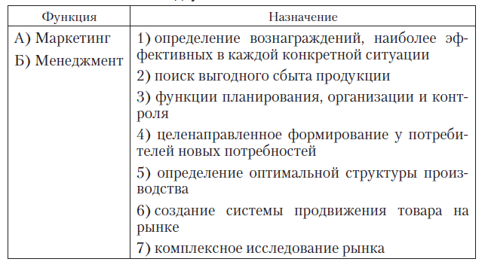  - Соотнесите:  - Объясните, согласны ли вы с высказыванием и почему:  «Наиболее эффективное средство для достижения и обеспечения благосостояния – конкуренция». Л. Эрхард | - Определите, верно ли утверждение:  Экономические системы делятся на три типа: аграрная, индустриальная, постиндустриальная.  - Дайте определение понятиям: рынок, монополия, экономика, маркетинг.  - Охарактеризуйте функции денег.  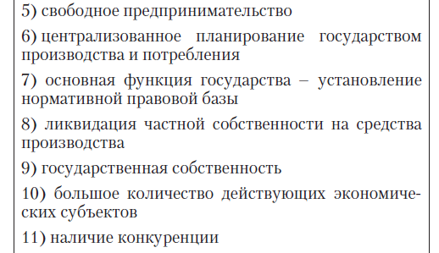  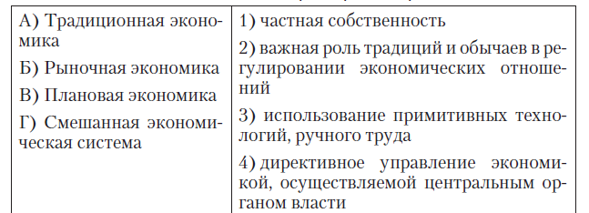  - Соотнесите:  - Объясните, согласны ли вы с высказыванием и почему:  «Умное государство не мешает своим гражданам зарабатывать деньги, только наблюдает за этим, получая прибыль в виде налогов». Дж. Фейлан.

